Nr sprawy: ZP.271.93.2020 Załącznik nr 2

FORMULARZ CENOWY
Przygotowanie projektów, wykonanie i dostawa materiałów informacyjno-promocyjnych z logotypem „Pogodne Suwałki”

L.p. | Przedmiot zamówienia | Charakterystyka przedmiotu (minimalne parametry sprzętu wymagane przez Zamawiającego) | Ilość | Wartość netto
1. | Ręcznik niemowlęcy | okrycie dzianinowe termofrota o gramaturze 240 g/m2, prawa strona: pętelka, lewa strona: gładka (koc), całość obszyta lamówką w kolorze szarym, na kapturku uszy + buzia misia, uszy w kolorze szarym (Pantone 5445 C), tkanina pikowany plusz, miły w dotyku, oczy i buzia haftowane w kolorze Pantone 431 C, kapturek w kolorze białym, tkanina zewnętrzna – pikowany plusz, miły w dotyku, wewnątrz bawełna kolor biały. Wymiary: okrycie 80 x 80 cm, kaptur 42 x 26,5 cm, uszy 5,5 x 6,5 cm, certyfikat Oeko Tex, materiał: 90% bawełna + 10% poliester, znakowanie: haft 3 kolory 1 miejsce.  Rozmiar znakowania: 16 x 8 cm.  Zdjęcie poglądowe  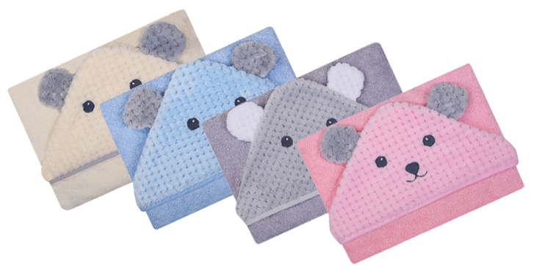 | 1000 szt
2. | Zestaw filiżanek porcelanowych (2 sztuki) | zestaw kawowy składający się z dzbanka + dwóch filiżanek, którego elementy posiadają podstawy w kształcie zbliżonym do kwadratu oraz delikatnie pochylone sylwetki. Idealne połączenie kątów prostych oraz łagodnych łuków i zaokrągleń. Pojemność filiżanki: nie mniej niż 130 ml, nie więcej niż 150 ml i pojemność dzbanka: nie mniej niż700ml, nie więcej niż 1000 ml. Znakowanie: nadruk 3 kolory 1 miejsce na dzbanku + na każdej filiżance, zestaw zapakowany w białe pudełko (z nadrukiem).  Nadruk na pudełku w jednym kolorze: „Najlepsze życzenia z okazji 50-lecia pożycia małżeńskiego”.  Zdjęcie poglądowe  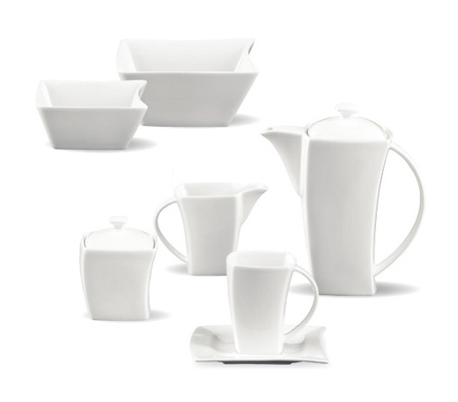 | 50 zestawów
Podatek VAT
Wartość brutto

